- Nella maschera di deposito dell’ordinanza provvisoria (non esecutiva) compare anche di default il PM competente per l’esecuzione che, ovviamente, appare anche nella nota di trasmissione. In questa fase il PM dovrebbe scomparire per poi ricomparire quando l’ordinanza diventa esecutiva (divenendo visibile sulla conseguente nota di trasmissione).
- Allo stesso modo, nella maschera successiva (vedi sotto) viene data la possibilità di effettuare la trasmissione telematica che invece, prima dell’esecutività, deve essere inibita.
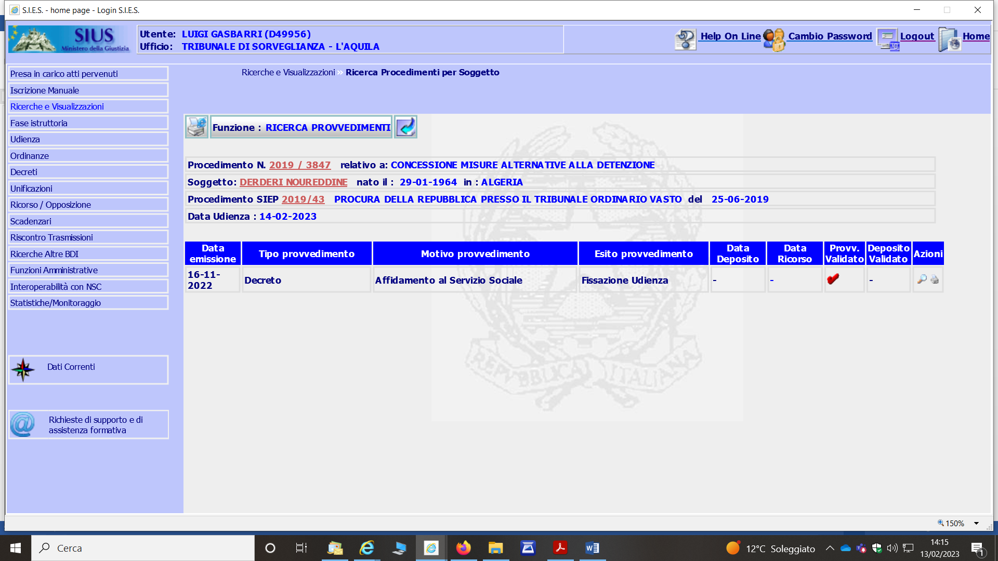
- Non è possibile modificare una ordinanza una volta depositata (manca l’icona di modifica nella stringa del provvedimento).
- La data entro la quale devono essere restituite le richieste istruttorie, correttamente inserita nella relativa maschera, non compare nel template.
- Mancano le icone di modifica e di cancellazione nella maschera “gestione restituzione atti al presidente”.
- Dopo l’esecutività l’ordinanza deve essere nuovamente notificata alle parti ed alle altre Autorità competenti. Al momento è necessario svalidare il deposito e rientrare nella maschera dove è possibile inserire i destinatari. Sarebbe meglio, solo nel caso di ordinanza provvisoria esecutiva, riaccedere alla maschera di deposito direttamente dalla funzione ”Deposito ordinanza” senza svalidare nulla.
- Quando si emette una ordinanza di “Conferma decisione …” nella maschera di emissione compare un nuovo oggetto “Conferma applicazione provvisoria …” e su questo viene indicato l’esito. Se si tratta di una scelta “tecnica”, si può lasciare; in caso contrario non si potrebbe lasciare solo l’oggetto precedente?
- La maschera delle statistiche manca della parte dove è possibile selezionare le varie opzioni di ricerca.

